WEINIG DIMTER e HOLZ-HER sono lieti di invitarvi alle giornate sugli imballaggi presso la sede WEINIG DIMTER a Illertissen!
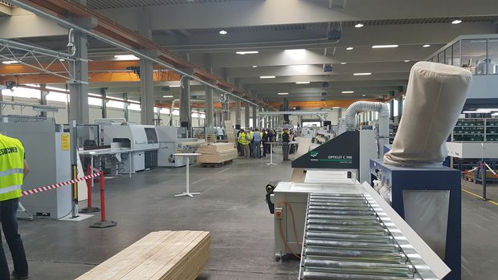
Giornate sugli imballaggi di WEINIG DIMTER
In tutto il mondo si trasportano milioni di merci. I concept legati all'imballaggio sono sempre più importanti per garantire che queste raggiungano la destinazione in tutta sicurezza. Una produzione efficiente di imballaggi richiede macchinari di produzione adatti e una programmazione precisa dei processi di produzione.
WEINIG DIMTER, specialista per le troncatrici e le presse per incollaggio e HOLZ-HER GmbH, azienda specializzata nella lavorazione di tavolati, sono pronte a presentarvi tutto ciò che c'è da sapere sugli imballaggi in legno e i pallet. Ascolterete interessanti presentazioni, vedrete dal vivo quali lunghezze e larghezze è possibile tagliare e quali processi di troncatura si possono ottimizzare – per un imballaggio perfetto.
Avrete la possibilità di partecipare in esclusiva a un tour guidato presso il nostro cliente Tricor Packaging & Logistics AG e di assistere alla produzione in corso.
Siamo lieti di invitarvi a partecipare! Informatevi sulle nuove possibilità e sulle nostre giornate tematiche sugli imballaggi l'8 e 9 novembre 2017 a Illertissen.

Per iscriversi

